大数据学院1月《专高1:项目开发管理+CMS系统》第1周周考/月考-技能——胡景纲

学院 班级 姓名

密 封 线 内 不 要 答 题

|  |  |  |  |  |  |
| --- | --- | --- | --- | --- | --- |
| **题号** | **一** | **二** | **总分** | **批卷人** | **审核人** |
| **得分** |  |  |  |  |  |

学院__ __班级_ 姓名__________

密 封 线 内 不 要 答 题

1. **技能考试时间为：2小时30分钟(必填项）**
2. **技能题（共100分）**
3. **题目要求：**

密 封 线 内 不 要 答 题

1. 按要求完成下面的各项需求。
2. 必须有录屏，无录屏者一律0分处理，必须是完整的考试录屏(只有单独录效果录屏按0分处理)，录屏过程中不允许有暂停行为，若是发现，按考试作弊处理，桌面必须有自己的学院、班级、姓名。
3. 上交U盘时，U盘中只允许有自己考试的项目，否则按零分处理。
4. **需求描述**
5. 案例题目:

新建一个Maven工程，完成电商网站商家管理后台，商家对自己的商品可以进行 新增、查询、修改、删除等功能。并且发布到Tomcat中运行。

商品列表页面

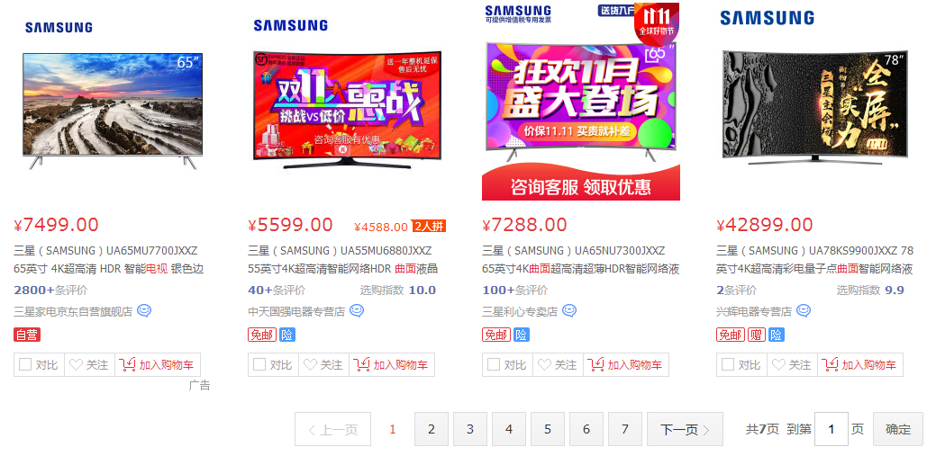

增商品页面

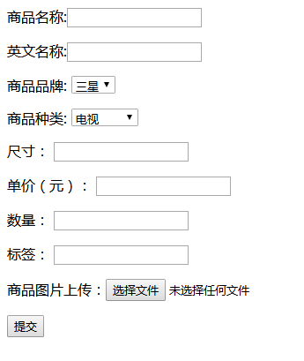

1. 案例完成思路要求：

数据库设计：

数据库表：商品表(tb_goods)、品牌表(tb_brand)、商品种类(tb_goodskind)

说明：

商品表与品牌表一对一关系

商品表与商品种类一对一关系

1. **评分标准**
2. 创建Maven项目，并且在pom.xml文件中，groupId和artifactId和类的包名，必须包含你的姓名的全拼，如“张三”同学，则：

<**groupId**>com.zhangsan</**groupId**>  
<**artifactId**>zhangsan-senior1-week1</**artifactId**>  
<**version**>1.0-SNAPSHOT</**version**>

包名中还必须含有学生姓名的全拼，例如学生“张三”的包名结构：

package com.zhangsan.senior1.week1;

a.“zhangsan”是学生姓名，“senior1”是专高1，“week1”是第1周考试

1. 创建项目,不是新建项目,总成绩计0 （8分）
   1. 按要求创建maven项目。（4分）
   2. pom配置和包名达到上述要求。[核心]（4分）
2. 按照题目要求创建数据库及表结构，注意字段类型是否选择合理，导出SQL文件。

（21分）

创建商品种类表tb_goodskind,创建主键（2分）,字段类型选择合理（2分）

创建品牌表tb_brand, 创建主键（2分）,字段类型选择合理（2分）

创建商品表tb_goods, 创建主键（2分）, 字段类型选择合理（2分）,品牌外键（2分），商品种类外键（2分）

导出SQL文件 [核心]（5分）

1. 完成“商品列表”功能（15分）
   * 1. 实现列表,参照要求所有项正确显示，否则计0（5分）
     2. 分页功能，只要有一项不全或错误，计0（5分）
     3. 商品搜索。只要一项不全或错误，最高分不超过50%（5分）
2. 完成“添加”功能：（15分）
   1. 显示添加页面, 可选的品牌信息来源于品牌表[核心] (3分)
   2. 可选的商品种类信息来源于商品种类表[核心] (3分)
   3. 品牌、种类功能可以正确选择，商品图片可以正常上传 [核心]（3分）
   4. 点击保存，当保存成功，必须提示“新增成功!”，在该页面点击“确定”后跳转到查询页面(3分)
   5. 当保存失败，必须提示“新增成功!”，点击“确定”按钮后停留在添加页面(3分)
3. 完成“商品详情”功能 (10分)
   1. 点击“商品详情”按钮后,弹出一个新网页 (1分)
   2. 当前商品的所有数据要正确显示 [核心] (3分)
   3. 可选的品牌信息来源于品牌表 [核心] (3分)
   4. 可选的商品种类信息来源于商品种类表[核心] (3分)
4. 完成“商品编辑”功能，能正常修改保存，编辑完成后显示在列表页面。（15分）
   1. 显示修改页面, 可选的品牌信息来源于品牌表 (2分)
   2. 当前品牌必须正确显示(2分)
   3. 可选的商品种类信息来源于商品种类表 (2分)
   4. 当前商品种类必须正确显示(2分)
   5. 商品图片可以正常上传 [核心]（3分）
   6. 点击保存，当保存成功，必须提示“修改成功!”，点击“确定”后跳转到查询页面（2分）
   7. 保存失败，必须提示“修改失败!”，点击“确定”按钮停留修改页面（2分）
5. 完成商品的单条删除，数据库中记录做逻辑删除[修改删除状态]，不能物理删除 [核心]（4分）。删除操作要弹出对话框“确定要删除吗？”删除确认。（4分）
6. 完成某几个商品的批量删除，数据库中记录做逻辑删除[修改删除状态]，不能物理删除 [核心]（4分）。删除操作要弹出对话框“确定要删除吗？”删除确认。（4分）
7. **考试说明**

1、提交源码、sql文件

2、提交完整的考试录屏